

|  |  |
| --- | --- |
| **Versión 1.0.0** | **Informe II**  **Informe de la situación actual de los requerimientos de transmisión de datos y la estimación de la demanda prospectiva de consumo de datos para zonas agrícolas.**  **Licitación ID 6606-25-LQ16**  Subsecretaría de Telecomunicaciones- 30 de Diciembre, 2016 |

Control del Documento

|  |  |  |  |
| --- | --- | --- | --- |
| **Acción** | **Nombre** | **Fecha** | **Firma Digital** |
| **Escrito por :** | Rafael Sotomayor B. | 30-Dic-2016 |  |
| **Verificado por :** | Alejandra Svriz | 30-Dic-2016 |  |
| **Aprobado por :** |  |  |  |

Tabla de Contenidos

Etapa: Nº3Dimensionamiento de requerimientos de Infraestructura de Telecomunicaciones en horizonte de 5 a 10 años plazo. 4

Marco de referencia 4

3. Dimensionamiento y requerimientos de Infraestructura de Telecomunicaciones en un horizonte de 5, 10 años plazo para los procesos agrícola. 5

3.1 Requerimientos de infraestructura de telecomunicaciones 7

3.1.1 Tipo de espectro a utilizar 7

3.1.2. Tecnología 3G, 4G, 5G 14

3.1.3 Latencia 15

3.1.4. Disponibilidad 16

3.1.5 Definiciones de tecnología de transmisión del backhaul 16

3.2. Requerimientos de Cobertura de Telecomunicaciones 17

3.2.1 Requerimientos IoT 17

3.2.2 Requerimientos de comunicaciones Transaccionales y VideoStreaming 19

3.3. Propuesta Metodológica de planificación de redes de acceso. 20

Etapa: Nº4: Análisis y Propuesta de soluciones IoT Aplicables en la Fruticultura. 22

4.1 Determinación de la infraestructura de telecomunicaciones requerida para la digitalización de los procesos de AP 22

4.1.1 Establecer infraestructura para digitalización de los procesos de AP 22

4.2 Análisis y propuesta de soluciones IoT aplicables en la fruticultura y propuesta de estándares de comunicación para las redes de sensores 25

4.2.1 Investigación de las aplicaciones actuales de IoT 25

4.2.2 Analizar los desafíos que enfrenta en materias de desarrollo de IoT 33

4.3 Propuesta de Soluciones IoT aplicables a la fruticultura 36

4.3.1. Definir KPI, indicadores para la calidad de la propuesta de soluciones IoT 38

**Lista de Ilustraciones**

Ilustración 1: UMA Agrícola 4

Ilustración 2: Servicio IoT en zonas donde no haya cobertura de espectro licenciado 7

Ilustración 3, Parámetros para PredictPlan 18

Ilustración 4, Area de cobertura 19

Ilustración 5: Mapa georeferenciado de propagación 20

Ilustración 6: Mapa georeferenciado de UMA frutícola de infraestructura AP 23

Ilustración 7: Soluciones Agrícolas AP 27

Ilustración 8: Propuesta de solución IoT para Fruticultura 37

**Lista de Tablas**

Tabla 1: Especificaciones de Soporte LoRa 8

Tabla 2: Especificaciones de Sigfox 9

Tabla 3: Especificaciones Ingenu 10

Tabla 4: Costo de Inversión por cada estación 21

Tabla 5: Costo de operación mensual de cada estación base 21

Tabla 6: Cantidad de UMA frutícola por Región 23

Tabla 7: Cantidad de UMAs rubros agrícolas por Región 24

Tabla 8: Lista de operadores 31

**Lista de Abreviaturas y Siglas**

GSA: Global Mobile Suppliers Association

LPWA: Low Power, Wide Area

LPWAN: Low Power, Wide Area Networks (Redes de amplia cobertura y baja potencia)

UNB: Ultra Narrow Band

BPSK: Binary Phase-Shift Keying

3GPP: 3rd Generation Partnership Project

LoRa: Long Range Radio (Tecnología abierta IoT).

LoRaWAN: Capas de red y telecomunicaciones de la tecnología LoRa.

EC-GSM-IoT: Extended coverage GSM IoT

RPMA: Random Phase Multiple Access

LTE: Long Term Evolution (4G)

LTE-MTC: Machine Type Communications para LTE

NB-IoT: Narrowband-IoT

BPSK: Binary Phase-Shift Keying

MSK: Minimum-Shift Keying

IPv6: Protocolo de Internet versión 6

SNR: Signal to Noise Ratio

PA: Power Amplification

**Diccionario**

**Transceivers**: Dispositivo que se encarga de realizar funciones de recepción de una comunicación, contando con un circuito eléctrico que permite un procesamiento para también realizar la transmisión de esta información, sin importar su diseño o formato.

**Backhaul:** Es un enlace de interconexión entre redes de datos o redes de telefonía móvil (celular). Pueden ser llevados a cabo utilizando conexiones de baja, media o alta velocidad y por medio de tecnologías alámbricas o inalámbricas (wireless).

**Datos de back-end:** Es la parte que procesa la entrada de datos que se efectuó desde el front-end es decir, son los procesos que utilizan con sus respectivos sistemas para resolver las peticiones de los usuarios. De esta manera, en manera conjunta el front-end y el back-end interactúan en un software para resolver las necesidades de los usuarios.

# Etapa: Nº3Dimensionamiento de requerimientos de Infraestructura de Telecomunicaciones en horizonte de 5 a 10 años plazo.

Esta etapa se especifica el dimensionamiento de requerimientos de infraestructura de telecomunicaciones en un horizonte de 5 a 10 años por la introducción de tecnologías digitales en proceso agrícolas.

## Marco de referencia

La caracterización de una UMA (unidad mínima de análisis) se describe como una agrupación de unidades productivas agrícolas, las que se definieron previamente. Considerando una UMA como una agrupación de 3km de Radio, es decir 28,27 km2, lo que equivale a 2827 hectáreas las que contienen una cantidad promedio de 67 unidades productivas, la ilustración 1 visualiza el esquema de agrupación de lo descrito.

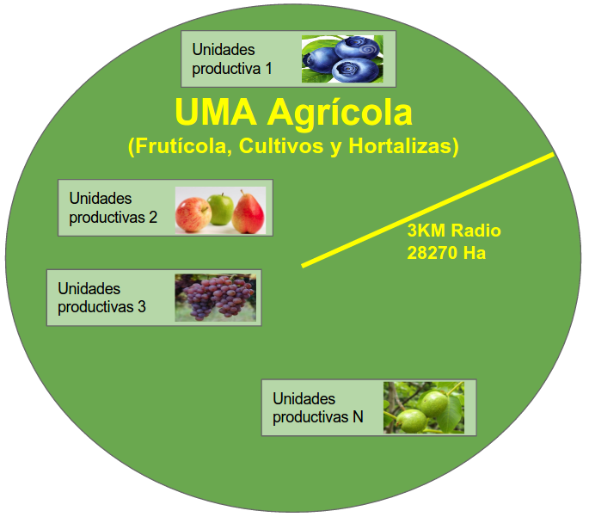

Ilustración 1: UMA Agrícola

Se definirán 3 tipos de UMA según los rubros del subsector agrícola que completan el sector de análisis agrícola. Se describen a continuación:

1. **Cultivo de cereales y otros cultivos:**
   1. Cultivos temporales: cereales, papas, remolacha, semillas oleaginosas, leguminosas, tabaco
   2. Cultivos permanentes: pastos y empastadas forrajeras
2. **Cultivo de hortalizas, flores y viveros**
3. **Fruticultura, con sus divisiones:**

* Fruta Fresca
* Frutos Secos y deshidratados
  1. Frutos Secos: Almendras, nueces, pistacho, Castañas, avellanas.
  2. Frutos Deshidratados: Ciruela, pasas, manzana, durazno, rosa mosqueta.
* Frutales Menores, En la categoría frutales menores se encuentran especies de características herbáceas (frutillas) o arbustivas (frambuesas, arándanos), y también especies arbóreas de escasa área cultivada o en reciente proceso de expansión (níspero, chirimoya, granada etc.). (ODEPA; 2005)
* Viticultura: cultivo y producción de uva para la elaboración de vino.

# 3. Dimensionamiento y requerimientos de Infraestructura de Telecomunicaciones en un horizonte de 5, 10 años plazo para los procesos agrícola.

De la investigación desarrollada, no resulta evidente que una tecnología se destaque por encima de las otras existentes, y tampoco que el uso de espectro licenciado tenga ventajas sobre espectro no licenciado. Estos temas se elaboran en detalle xxxxx más adelante en este informe.

Las tecnologías asociadas a la comunicación IoT/M2M se enmarcan en lo que se denomina tecnologías de baja potencia y amplia cobertura (Low Power Wide Area (LPWA o LPWAN). En los últimos años, se han impuesto 2 tecnologías: SigFox, impulsada por la empresa francesa del mismo nombre, y LoRaWAN, impulsada por la Alianza LoRa. Ambas tecnologías cuentan con gran número de adherentes y con años de desarrollo, contando con fabricantes de sensores y actuadores, llegando a ser tecnologías maduras y muy robustas para los fines que persiguen. Adicionalmente, por haberse desarrollado en espectro de frecuencia no licenciado, se han conformado como tecnologías resilientes con altísima inmunidad a la interferencia.

Por su parte, la propuesta IoT de 3GPP, llega 7 años más tarde que SigFox, por ejemplo. A diferencia de SigFox y LoRa, 3GPP no puede mostrar resultados objetivos aún, encontrándose en una etapa de evidente desarrollo, sin productos comerciales. Si bien es cierto, en algunos casos sería posible re-aprovechar infraestructura legacy 2G y 3G, la verdad es que no hay disponibilidad comercial de transceivers que puedan ser usados para la fabricación de productos prácticos, ni mucho menos, sensores o actuadores que sean compatibles con alguna de las 3 tecnologías IoT propuestas por 3GPP (EC-GSM-IoT, LTE-MTC y NB-IoT).

Los requerimientos agrícolas asociados al monitoreo de variables físicas y actuación sobre sistemas de riego, por ejemplo, se satisfacen con las tecnologías SigFox y LoRa, por esta razón, la comparación se hará con el estándar 3GPP equivalente, denominado Narrowband-IoT (NB-IoT).

Entonces, SigFox, LoRa y NB-IoT, cumplen los requerimientos de LPWA:

* **Largo Alcance:** Pudiendo llegar hasta los 10Km en las condiciones adecuadas.
* **Bajas tasas de transmisión de datos:** Menores a 5000 bps, típicamente, cada mensaje tiene entre 20 y 256 bits, los que, además, se transmiten a velocidades bajísimas: 300 bps, en el caso de SigFox.
* **Bajísimo consumo eléctrico:** Esto permite que las baterías duren entre 5 y 10 años.

NB-IoT y SigFox utilizan banda estrecha para transmitir sus mensajes. El ancho de banda utilizado es una función de la tasa de transmisión de datos. Esto requiere que la relación señal/ruido (SNR) sea de por lo menos 10dB para poder recuperar los datos. LoRa, por su parte, utiliza técnicas de ensanchamiento de espectro, lo que le permite recuperar datos con relaciones señal ruido negativas; es decir, por debajo de la potencia de ruido, a expensas de un mayor ancho de banda. Adicionalmente, gracias al uso de códigos ortogonales, LoRa puede transmitir más de un canal por portadora.

SigFox se limita a transmisiones unidireccionales; es decir, desde el transceiver del sensor o actuador hasta el punto de acceso, con un único mensaje de supervisión que podría provenir, de manera asincrónica, desde el punto de acceso al transceiver del sensor.

Disponibilidad de las tecnologías

De acuerdo a la investigación realizada, el año 2017 empezaría a operar en Chile una red SigFox con cobertura para el 85% de la zona habitada del país.

Dada su facilidad de implementación, y el hecho de que hoy en día cualquiera persona natural o institución puede ser operador de una mini red LoRa, es muy probable que esta tecnología se expanda rápidamente en el sector agrícola nacional, sobretodo, en aquellas zonas de baja cobertura 3G o 4G. La estrategia seguramente será utilizar otras redes de datos (fijas, móviles o satelitales) a manera de backhaul. En la ilustración 2 se muestra un ejemplo de la forma en que se podrían generar áreas de cobertura con la tecnología LoRa, donde la conexión a la nube se podría realizar a través de cobertura 3G o 4G (o 5G, en su momento), o bien, a través de enlaces satelitales.

No existe evidencia de que la tecnología Ingenu apuntará al sector agrícola en el mediano plazo, ya que su foco principal está en el área industrial y de la energía.

Por su parte, NB-IoT sólo estará disponible en Chile a partir de 2018, y de manera limitada. Sólo donde se vaya rentabilizando el servicio.

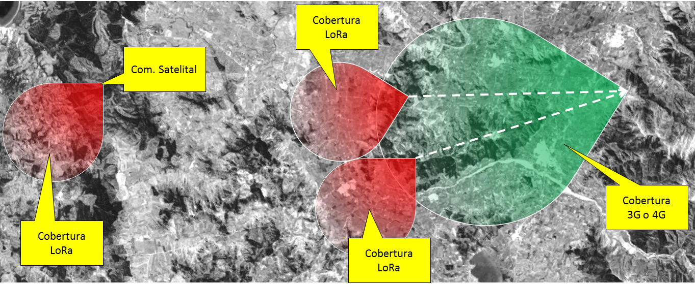

Ilustración 2: Servicio IoT en zonas donde no haya cobertura de espectro licenciado

## 3.1 Requerimientos de infraestructura de telecomunicaciones

### 3.1.1 Tipo de espectro a utilizar

Tal como se ha señalado, la irrupción de tecnologías de comunicación IoT en espectro no licenciado, tales como SigFox y LoRa, serán una realidad en el corto plazo (2017), mucho antes que las tecnologías propuestas por 3GPP puedan ofrecer soluciones confiables y de bajo costo para el sector. Por esta razón, se estima que deberá permitirse y promoverse la coexistencia de soluciones de bajo costo en espectro no licenciado, así como soluciones en espectro licenciado.

Ahora bien, específicamente en lo que compete a espectro licenciado, desde el punto de vista técnico, es más conveniente utilizar frecuencias sub-GHz, ya que tendrán mejores propiedades para lograr alta penetración indoor, necesaria para apalancar una gran variedad de aplicaciones en el ámbito agrícola, objeto de este estudio.

Para sustentar estas conclusiones, se hará un sísntesis de las tecnologías IoT actuales, su uso, expectativa de vigencia y otros, tanto para tecnologías que usan espectro no licenciado, como para las propuestas por 3GPP.

#### 3.1.1.1 Espectro no licenciado.

Dentro del espectro no licenciado se encuentran la siguientes tecnologías:

1. **LoRa (Long Range Radio)/LoRaWAN[1]**

Es una alianza entre varias empresas de las áreas TIC, entre ellas, compañías de telecomunicaciones multinacionales, fabricantes de equipos, integradores de sistemas, fabricantes de sensores, semiconductores y empresas emprendedoras. Estas empresas utilizan el concepto de LPWA (Low Power Wide Area Network) lo que le permite ofrecer los servicios claves para IoT a nivel nacional, regional y global.

Habitualmente se utilizan los términos LoRa y LoRaWAN y se intercambian, pero hay diferencias. Sin ingresar a un análisis muy técnico esto tiene que ver con las capas de red y telecomunicaciones.

LoRa, es la capa física o la modulación inalámbrica que crea el enlace de comunicaciones de largo alcance. LoRaWAN tiene que ver con el protocolo de comunicaciones y la arquitectura del sistema especificado por la Alianza LoRa.

|  |  |
| --- | --- |
| **Especificación/Características** | **Soporte LoRa** |
| Rango | 3-5 Km en áreas urbanas densas. 10-15 Km en áreas suburbanas |
| Banda de Frecuencia | Banda ISM 868 MHz y 915 MHz; sin embargo, Semtech, el proveedor de chips de comunicaciones, ofrece transceiver configurable que parte desde 430 MHz |
| Estándar | Abierto |
| Modulación | Utiliza tipo de modulación de espectro extendido, utiliza pulsos lineales FM de banda ancha. La frecuencia se incrementa o disminuye sobre ciertos períodos donde se codifica la información a ser transmitida. Provee 30dB de mejoramiento respecto de FSK |
| Capacidad | Un Gateway LoRa soporta aprox. 10.000 dispositivos |
| Duración Batería | Mayor a 10 años |
| Característica | Comunicación bidireccional  Capacidad de encriptación |
| Capa física LoRa | Se encarga de la frecuencia, energía, modulación y señalización entre los nodos y el Gateway. |

Tabla 1: Especificaciones de Soporte LoRa

Fuente: Elaboración Propia a partir de información LoRa

**b. SIGFOX[2]**

Es una empresa francesa, que cuenta con una red global en continuo crecimiento y con fuerte presencia en Europa, América y Asia. Actualmente se encuentra en un período de expansión, intentando llevar su tecnología a todos los continentes.

Es un sistema similar a los sistemas celulares que conecta los dispositivos remotos utilizando tecnología UNB (Ultra Narrow Band). Su objetivo es proveer comunicación para aplicaciones de baja velocidad y pequeñas cantidades de datos (12 bytes por mensaje). Requiere de una menor cantidad de antenas que las redes celulares convencionales GSMA/CDMA pues su cobertura puede llegar a los 1000 Km.

|  |  |
| --- | --- |
| **Especificación/Características** | **Soporte Sigfox** |
| Rango | 3-10 Km en áreas urbanas densas. 30-50 Km en áreas rurales. |
| Banda de Frecuencia | Banda ISM 868 MHz y 915 MHz |
| Estándar | Propietario |
| Modulación | Binary Phase-Shift Keying (BPSK) |
| Capacidad | Un Gateway Sigfox apro. 1.000.000 de dispositivos. |
| Duración Batería | Mayor a 10 años |

Tabla 2: Especificaciones de Sigfox

Fuente: Elaboración propia a partir de información Sigfox

**c. INGENU[3]**

Es una empresa estadounidense que opera desde 2008 con el nombre de On-Ramp. Posteriormente, en 2015, cambió su nombre a Ingenu. Ingenu cuenta con 38 redes privadas en 20 países, siendo Estados Unidos el mayor de sus mercados. Su principal foco ha sido la industria del petróleo, energía y agricultura. Hoy en día, Ingenu está construyendo una red pública LPWA en los Estados Unidos, a la que llaman Machine Network con una meta de 100 áreas metropolitanas cubiertas a finales de 2017, y 30 previstas para ser cubiertas a finales de 2016.

Es un sistema basado en tecnología propietaria a la que llaman RPMA (Random Phase Multiple Access). Requiere de una menor cantidad de antenas que otras tecnologías. Su cobertura puede alcanzar los 50 [Km] en baja potencia. Más adelante se da un ejemplo concreto de una experiencia ocurrida en la región de Valparaíso que comprueba esta afirmación respecto del alcance de cobertura de esta tecnología.

Ingenu, originalmente, fabricaba su propia electrónica; sin embargo, recientemente firmó un convenio con U-Blox para la fabricación de módulos RPMA para su despliegue mundial. Su estrategia comercial ha sido asociarse a grandes fabricantes de sensores y actuadores para que incorporen la tecnología RPMA en sus productos, siendo uno de ellos GE Digital Energy, que fabrica medidores eléctricos para hogares.

|  |  |
| --- | --- |
| **Especificación/Características** | **Soporte Ingenu** |
| Rango | 3-10 Km en áreas urbanas densas. 30-50 Km en áreas rurales. |
| Banda de Frecuencia | Banda ISM 2.4 GHz. |
| Estándar | Propietario |
| Capacidad | Un Gateway Ingenu apro. 1.000 dispositivos. |
| Duración Batería | Mayor a 10 años |

Tabla 3: Especificaciones Ingenu

Fuente: Elaboración propia a partir de información Ingenu

Dada su orientación más bien industrial, no se utilizará esta tecnología para los análisis de este estudio.

A continuación se explican las principales diferencias en los modelos de negocio entre Sigfox y LoRa[4]

1. Sigfox

Sigfox cuenta con una red mundial operadores. De acuerdo con la información del sitio web de Sigfox, al día de hoy tiene presencia en 26 países, tiene una cobertura de 1.6 millones de Km cuadrados y atiende una población de 424.000.000 de personas[5].

El modelo de negocio de SigFox adopta un enfoque descendente. La compañía es propietaria de toda su tecnología, desde los datos de *back-end* y el servidor en la nube hasta el software de los dispositivos terminales (sensores/actuadores). SigFox es esencialmente un mercado abierto para los dispositivos terminales. SigFox entrega su tecnología de dispositivo terminal a cualquier fabricante o proveedor que lo desee, siempre y cuando se acuerden ciertas condiciones comerciales. Grandes fabricantes como STMicroelectronics, Atmel y Texas Instruments fabrican radios SigFox. SigFox piensa que permitir que la aplicación sea realmente barata es la forma de atraer al mercado.

Los dispositivos terminales SigFox utilizan radios MSK (Minimum-Shift Keying) de productos básicos y son relativamente baratos. Se puede obtener un chip por unos pocos dólares y un módulo por menos de US $10 en volúmenes altos, por lo que los socios de SigFox no están gastando mucho dinero en hardware. SigFox hace su dinero haciendo que los operadores de red paguen regalías por revender su pila de tecnología a los clientes. En otras palabras, SigFox da a los habilitadores de hardware, pero vende el software / red como un servicio. En algunos casos, la empresa realmente despliega la red y actúa como operador de red. Este es el caso en Francia, Alemania y en los Estados Unidos.

**b. LoRa[6]**

La Alianza LoRa tiene una estrategia diferente. Son más abiertos que SigFox, estrictamente porque la especificación que rige cómo se gestiona la red es relativamente abierta. Se puede descargar las especificaciones y unirse a la alianza Lora, y cualquier fabricante de hardware o gateways puede construir un módulo o gateway que cumpla con las especificaciones de LoRa. La contradicción es que la única compañía que fabrica radios para LoRa es Semtech. (Se ha anunciado la concesión de licencias a otros fabricantes de silicio en el futuro, pero Semtech es la única opción en este momento.) Así que, mientras el ecosistema en sí está abierto, tiene un elemento cerrado.

Una cosa positiva sobre el estándar abierto de LoRa es su potencial para ser muy flexible. Lo que significa que este no va a ser impulsado por una empresa específica. En la práctica, esto fuerza el desarrollo a ser un poco más lento, porque los estándares son desarrollados por el comité.

La Alianza LoRa cree que la apertura crea la adopción, por lo que los miembros insisten en que cualquiera puede unirse a la Alianza y construir hardware para apoyarla. La estrategia aquí es ver cómo las compañías que adoptan LoRaWAN pueden agregar valor. Al igual que SigFox, La alianza LoRa quiere que los operadores de red desplieguen la red LoRa, pero también quiere que las empresas privadas y las empresas startups lo hagan. Para permitir esto, están comenzando a preocuparse del roaming. El negocio y la tecnología en torno a esta idea no se desarrolla aún, por lo que uno de los próximos pasos será averiguar cómo permitir el roaming de su red pública a la red privada y de la red privada a la red pública.

Robustez de soluciones IoT (sobre espectro no licenciado)

Un hecho anecdótico da cuenta de la robustez de las redes LPWA, en general, y de la tecnología Ingenu, en particular. En Septiembre de 2016, la caída de una muralla de contención dejó sin electricidad a la zona alta de Valparaíso[7].

De acuerdo a una publicación del mismo proveedor, una antena de la tecnología Ingenu de Chilquinta quedó sin su suministro principal de energía y comenzó a consumir su respaldo de baterías. Cuando el respaldo de baterías se terminó, los medidores registrados en el correspondiente punto de acceso no pudieron reportarse. Esto provocó que cada uno de los medidores siguiera una estrategia de contingencia, intentando registrarse en otras antenas. Lo interesante es que no todos se registraron con la misma antena. 4 de ellos lo hicieron con una antena que se encontraba a 48 [Km] del lugar del accidente.

#### 

#### 3.1.1.2 Espectro Licenciado

En el espectro licenciado los operadores móviles implementan las tecnologías que han sido estandarizadas por 3GPP (3rd Generation Partnership Program), que recientemente, en el Realese 13[8] de 4G, propone las normas para dar cuenta de la problemática IOT/M2M en redes celulares, las que, a través una modificación de sus redes, ofrecen una gran variedad de beneficios al mercado.

Operando en las bandas de espectro licenciado, han emergido tres normas que se utilizan para dar cuenta de los diversos requerimientos del mercado IoT, siendo estas:

* EC-GSM-IoT (Extended Coverage GSM for Internet of Things)[9],
* LTE MTC Cat M1, también referida como LTE-M (Long Term Evolution Machine Type Communications Category M1)[10] y
* Narrowband IoT (NB-IoT)[11]

Estas tecnologías estandarizadas poseen muchas características que las hacen particularmente atractivas:

* Bajo consumo de energía (en el orden de los nano amperes) que permite a los dispositivos operar por sobre 10 años.
* Bajo costo de dispositivos (sensores/actuadores). Aunque todavía por encima del valor de los dispositivos LoRa y SigFox.
* Mejora en la cobertura outdoor y penetración *indoor* comparada con las tecnologías existentes.
* Conexiones seguras y fuerte autenticación.
* Transferencia de datos optimizada (soporta pequeños e intermitentes bloques de datos).
* Topología de red simplificada y de fácil despliegue.
* Integrada a una plataforma IoT/M2M unificada/horizontal que los operadores ya poseen, tales como Fiware, Cisco, Jasper y otras.
* Escalabilidad de la red para mejorar capacidad.

A continuación, una breve descripción de las características técnicas de cada una de ellas:

1. **EC-GSM-IoT**

La optimización hecha en EC-GSM-IoT tiene compatibilidad hacia atrás con los *releases* previos para permitir la introducción de la tecnología en las redes GSM existentes como un *upgrade* de software en la red de radio y también en el *core* de la red, permitiendo la cobertura desde el primer día, facilitando su “time to market”. Al mismo tiempo, esta compatibilidad hacia atrás incluye el compartir los recursos entre EC-GSM-IoT y los servicios de las redes de paquetes legada para permitir una introducción gradual de la tecnología, sin tener la necesidad de reservar recursos dedicados para la IoT. EC-GSM-IoT se ha diseñado para ofrecer cobertura IoT/M2M en lugares con condiciones desafiantes de cobertura de radio.

Desde el punto de vista de los dispositivos, EC-GSM-IoT puede ser implementada en plataformas EGPRS existentes o en versiones desprovistas de plataformas existentes de manera de aprovechar la reducida complejidad de EC-GSM-IoT. Las optimizaciones se pueden resumir en: adaptación de la capa física para el soporte de cobertura extendida, racionalización de la capa de protocolo para minimizar la complejidad de los dispositivos, mejorar las capas superiores para aumentar la vida de la batería y la introducción de un *framework* de seguridad comparable con los estándares 4G. La contraindicación es que para que se pueda usar, se requiere *transceivers* que implementen las nuevas características IoT y, hasta la fecha de esta versión del informe, no se ha detectado que existan *transceivers* comerciales EC-GSM-IoT.

**b. LTE MTC Cat M1**

En el *release* 13 de 3GPP, se especificó un dispositivo Cat-M1 con tres objetivos principales: reducir la complejidad del dispositivo Cat-0 (definido en releases previos), aumentar la cobertura en, al menos, 15 dB y mejorar la duración de la batería, permitiendo, al mismo tiempo, la reutilización de la base instalada LTE. La principal reducción de costos para Cat-M1 de Cat-0 fue reducir el ancho de banda a seis bloques de recursos físicos (PRB) (1.08MHz) (PRB es parte de la especificación del 3GPP del Carrier Agregation en LTE Advanced para incrementar el ancho de banda) y se conoce como un dispositivo con límite de ancho de banda (BL) en las especificaciones 3GPP. Debido a esta limitación de ancho de banda, se especificó un nuevo canal de control y un mecanismo de salto de frecuencia. Sin embargo, dado que la mayor parte de la señalización transmitida por la LTE legada para la sincronización y la información del sistema se envía en seis PRB, estos canales no necesitan ser rediseñados o re-emitidos sólo para dispositivos Cat-M, reduciendo significativamente la sobrecarga de señalización.

Además, se ha especificado una nueva opción de amplificador de potencia (PA) de 20 dBm y con esta nueva clase de PA y todas las demás reducciones de complejidad, la integración en un único circuito de silicio se hizo práctica, reduciendo aún más los costes. Cat-M1 permite una larga duración de la batería de más de 10 años para una amplia gama de casos de uso de comunicación, principalmente a través del uso del modo de ahorro de energía PSM (Power Saving Mode) y de la recepción discontinua en modo inactivo extendido eDRX (Extended Discontinuos Reception), para el plano de control de IoT celular (CIoT) y plano de usuario del Evolved Packet System (EPS) para la transmisión de datos pequeños. Incluso con la complejidad reducida, los dispositivos Cat-M1 todavía proporcionan muchas características similares a los dispositivos LTE legados, tales como movilidad en modo conectado y transferencias continuas, programación eficiente de paquetes de frecuencia mediante programación semi persistente (SPS) y paquetes de baja latencia mientras están conectados. Todas estas características abren la posibilidad de que un dispositivo CAT-M1 integre voz en aplicaciones IoT en algunos modos de cobertura.

**c. Narrowband IoT**

El IoT de banda estrecha (NB-IoT) es una especificación de 3GPP Release 13 que reutiliza varios principios y bloques de construcción de la capa física del LTE y capas de protocolo más altas para permitir la rápida estandarización y desarrollo de productos. NB-IoT ha sido diseñado para ofrecer una mayor cobertura en comparación con las redes GSM tradicionales. NB-IoT puede mejorar la capacidad de UL para usuarios en zonas de mala cobertura a través de transmisiones de un solo tono. Nuevas señales de la capa física y canales, tales como señales de sincronización y canal de acceso aleatorio físico, se diseñaron para satisfacer el exigente requisito de cobertura extendida y la baja complejidad del dispositivo.

Se simplifican mucho los protocolos más altos, la señalización y los requisitos de procesamiento de capas físicas con el fin de reducir el consumo y la complejidad del dispositivo. Todas las referencias al dispositivo NB-IoT en este documento es para la categoría NB1 (CAT-NB1).

La duración de batería de más de 10 años permitirá la proliferación de una gran variedad de dispositivos para los distintos casos de uso. Además de las características del diseño de la capa física, tales como, relación de potencia pico a promedio (PAPR) en la tecnología de transmisión, el consumo de energía del dispositivo se optimiza mediante el uso la característica del PSM y eDRX. La complejidad de los dispositivos NB-IoT puede ser incluso menor que la de los dispositivos GSM, debido a los cambios en la señal de sincronización y procedimientos de capa física simplificados (por ejemplo, HARQ de proceso único y relaciones de temporización), simplificando el procesamiento de la señal recibida, lo que apoya el objetivo de un dispositivo de muy bajo costo. Usando un direccionamiento compatible con LTE, NB-IoT puede coexistir con LTE. Además, NB-IoT en operación puede coexistir con 2G / 3G / 4G, de acuerdo a las evaluaciones del 3GPP.

#### 3.1.1.3 Consideraciones acerca de las tecnologías IoT propuestas por 3GPP

La proposición de EC-GSM-IoT, a opinión de este consultor, respondió a un intento de 3GPP por dar rápida respuesta a las soluciones IoT sobre espectro no licenciado, tales como, SigFox y LoRa. De esta manera, al menos en el papel, una simple actualización del software de la RAN bastaba para ofrecer un ambiente competidor; sin embargo, esto no era todo, sino que además de esta actualización, se requería que existiera transceivers con las modificaciones correspondientes que pudieran ser incorporados en productos, tales como, sensores, o actuadores. Esto no ha ocurrido.

Actualmente, se está observando un consistente apoyo a la tecnología NB-IoT, por encima de las otras tecnologías propuestas por 3GPP, tanto de los operadores, como de los fabricantes[12] [13]. Esto hace pensar que en un futuro cercano, podríamos estar viendo la desaparición de los estándares que no tuvieron buena acogida en la industria (EC-GSM-IoT y LTE-MTC).

### 3.1.2. Tecnología 3G, 4G, 5G

Hoy en día las soluciones M2M se comunican a través de 3G. 4G define, por primera vez, estándares específicos para la comunicación de la Internet de las cosas. 4G estará vigente, por lo menos en un horizonte de 5 años; para ese entonces, habrá aparecido 5G. Ya hemos mencionado la incidencia de las tecnologías asociadas a 4G tendrán en el agro.

Respecto a la incidencia de 5G en el estudio. (El draft de la especificación técnica se enviará a comité en 2019 [14]). Si bien es cierto, algunas de estas funcionalidades ya están explicitadas en 4G, su desarrollo esperado para 5G las hace especialmente atingentes a los temas agrícolas expuestos en estudio. Algunos aspectos que podrían llegar a incidir en la Agricultura de Precisión[15] son:

1. Accesos masivos

De cumplirse las expectativas de 5G, la red móvil estará más preparada para atender el ingente volumen de accesos que producirán las “cosas”.

b. D2D (Device to Device communication)

D2D permitiría establecer comunicación directa entre aparatos que estén en proximidad unos con otros, creando una especie de super-red mesh para la comunicación de datos, sin tener que pasar por la red del operador. Esta facilidad podría ser utilizada por organismos públicos, por ejemplo, para la propagación de mensajes de utilidad pública y alerta. También, puede ser un mecanismo eficaz para mantener comunicaciones cuando se genere una caída en el servicio del operador. Se menciona porque ya existe en la agricultura nacional una práctica similar para optimizar el flujo de datos hacia la red de datos Internet, mediante redes de tipo mesh.

c. Grupos

Existirá la posibilidad de crear y desarmar grupos virtuales de dispositivos por demanda, lo que permitiría efectuar, *multicast* (por ejemplo) dentro de los grupos. Esta funcionalidad podría ser utilizada para varios fines:

* Configuración por aire
* Propagación de alertas: Alertas de helada, por ejemplo. Las heladas tienen lugar casi sin previo aviso, se podría detectar las condiciones atmosféricas en un sector y propagar la alerta inmediatamente a todos los dispositivos que sean parte del grupo.
* Propagación de comandos a múltiples sensores y actuadores.

d. Baja latencia

Uno de los objetivos principales de 5G es bajar la latencia de extremo a extremo. Todos los ejemplos asociados a este concepto se ejemplifican con situaciones de control automático de algún proceso, donde la latencia podría desestabilizar el proceso por completo. Ejemplo: Control del tráfico vehicular en una gran ciudad. De esta forma los procesos que requieran control automático en la agricultura se podrían ver beneficiados por esta mejora.

### 3.1.3 Latencia

En el caso de las aplicaciones IoT, exclusivamente en el ámbito de la sensorización, tales como: variables meteorológicas, humedad del suelo, temperatura del suelo, radiación, etc., así como de aquellas aplicaciones de tipo actuación on-off (no asociadas a control de procesos), la latencia no es un factor limitante en el servicio de comunicaciones. En el tipo de aplicaciones señaladas, la latencia podría ser del orden de los segundos y no provocaría problemas de ninguna clase. Por otra parte, en las aplicaciones relacionadas con control de procesos, tales como caudales, niveles de estanques, y otras, la latencia podría llegar a ser un factor crítico, pero todavía no comparable a los requerimientos para comunicaciones de voz, por ejemplo. Un caso específico que se puede señalar aquí es el caso del control de temperatura en un proceso de fermentación de vino. El retardo entre la toma de muestras y la actuación sobre sistemas de refrigeración (lazo de control), no puede tener una diferencia superior a los 500 [ms].

### 3.1.4. Disponibilidad

La disponibilidad del sistema será crítica sólo en aquellas aplicaciones relacionadas con control de procesos. En la mayoría de los casos expuestos, los sistemas cuentan o contarán con almacenamiento local para realizar una estrategia de *store and forward*, en el caso de la pérdida de comunicaciones con la nube.

Para el segundo caso, se recomienda que las exigencias de disponibilidad sean las misma que hoy en día se exigen para comunicaciones entre personas: disponibilidad 90% del tiempo en el 90% del área de cobertura.

### 3.1.5 Definiciones de tecnología de transmisión del backhaul

Para todas las aplicaciones señaladas en este estudio, se requiere la transmisión y recepción de paquetes de datos; es decir, comunicación no sincrónica. Soluciones actualmente en uso para estos propósitos, serían, por ejemplo, comunicaciones a través de fibra óptica, o bien, cuando no sea posible el tendido de fibra óptica, enlaces punto a punto por microondas o UHF.

## 3.2. Requerimientos de Cobertura de Telecomunicaciones

### 3.2.1 Requerimientos IoT

La metodología a utilizar para calcular los requerimientos de número de antenas IoT será la siguiente:

Dado que las 3 tecnologías IoT (SigFox, LoRa, NB-IoT) señalan que poseen link budgets equivalentes. Utilizaremos como patrón a LoRa, ya que es el que proporciona mayor cantidad de datos para el cálculo.

1. Utilizando la herramienta de predicción PredicPlan se modelará el link budget de up-link con los parámetros de una antena estándar y el más popular de los transceivers actualmente en uso en aplicaciones LoRa. En el modelamiento se utilizará como referencia una antena ubicada en el océano, de manera que el área de cobertura resultante no se vea afectada por la morfología del terreno. El área de cobertura resultante será equivalente a la que se obtendría al realizar el cálculo directo del link budget.

2. Se escogerá una zona agrícola cuyas características morfológicas sean altamente irregulares.

3. Se calculará ahora el área de cobertura de la zona irregular con la herramienta de predicción. El área resultante será considerada como el peor caso.

4. Se calculará el número de antenas resultantes en 2 escenarios:

Escenario utópico: utilizando el área en zona abierta (antena ubicada en el océano).

Escenario pesimista: utilizando el área obtenida en la zona de morfología altamente irregular.

Parámetros del link

Transceiver: Semtech SX1272/73, cuyas características están especificadas en el sitio del proveedor: <http://www.semtech.com/wireless-rf/rf-transceivers/sx1272/>

Estación base: LoRa IoT Station, cuyas características se especifican en el sitio del proveedor:

<http://www.mcs-nl.com/index.php?option=com_jdownloads&Itemid=0&view=finish&catid=4&cid=1854>

Frecuencia: 900 MHz

**Parámetros PredicPlan:**

Modelo de propagación G4 (equivalente a Okumura–Hata general + atenuación por factores morfológicos):

Fact1 = 118

Fact2 = 44,9

Fact3 = 44,9

Fact4 = -13.83

Fact5 = -6.55

Fact6 = 0.6

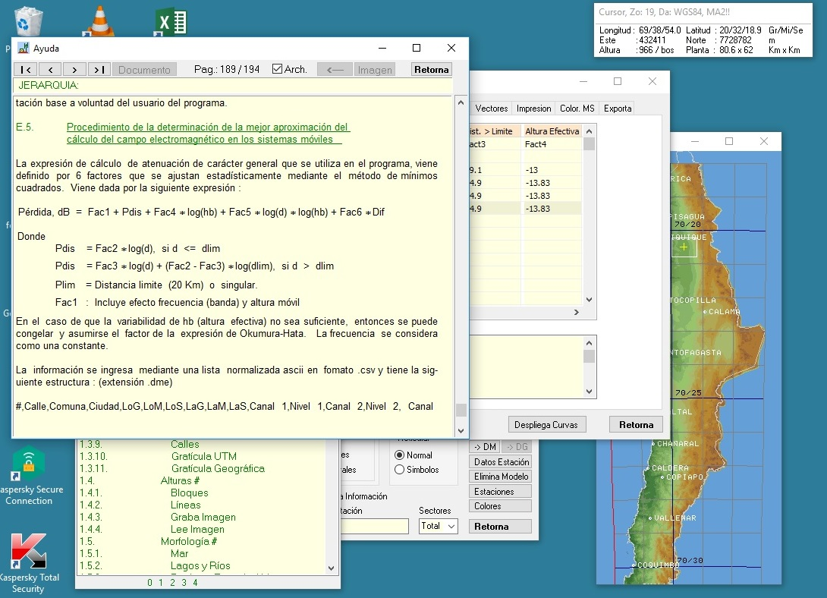

Ilustración 3, Parámetros para PredictPlan

Para caracterizar un tipo de aplicación extrema, se considera además que el transceiver se encontrará enterrado, por lo que se aplica al link budget una atenuación adicional de 22 dB.

**Resultados**

El área resultante para el escenario utópico es de 314 Km2 (prácticamente un círculo, ya que la antena es una antena omnidireccional).

En la ilustración siguiente se muestra el área resultante para escenario pesimista, en planimetría (color verde).

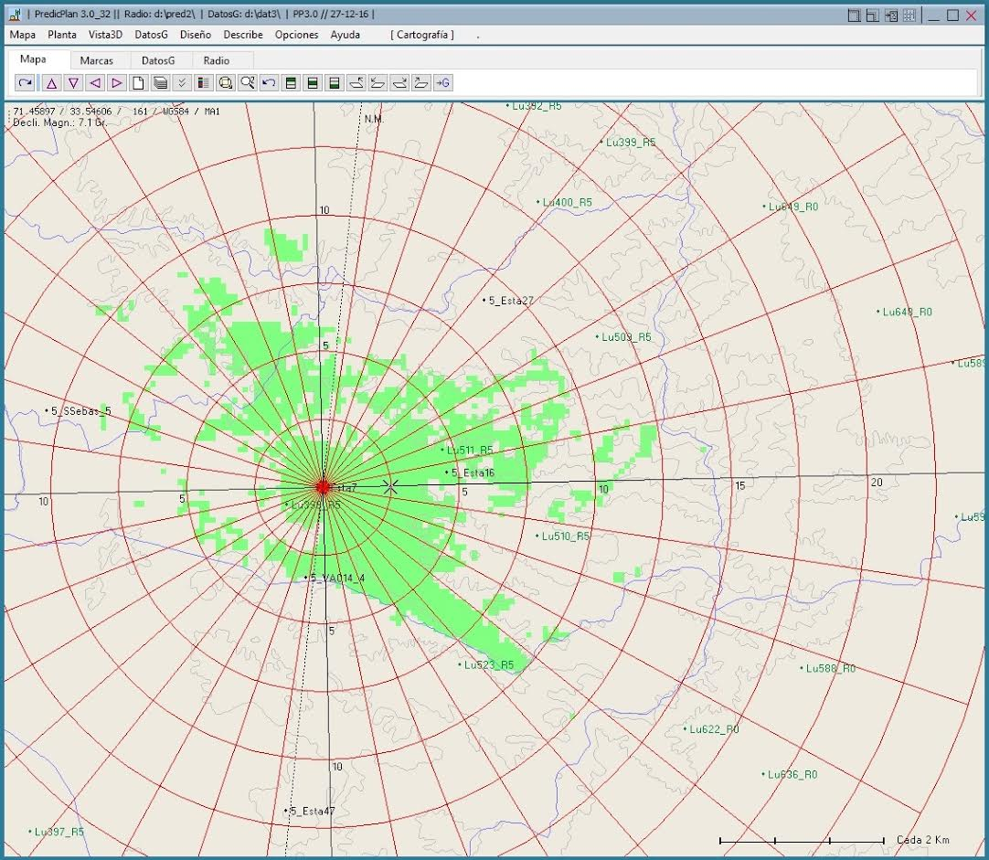

Ilustración 4, Area de cobertura

El área de cobertura resultante es de 86 Km2.

El área total de cada una de las UMAs es de 28 Km2. Por lo tanto:

En el escenario utópico, cada antena IoT podrá dar servicio a un máximo de 11 UMAs (314 / 28).

En el escenario pesimista, cada antena IoT podrá dar servicio a un máximo de 3 UMAs (86 / 28).

### 3.2.2 Requerimientos de comunicaciones Transaccionales y VideoStreaming

Estos requerimientos son distintos a los de IoT y tienen la misma metodología de cobertura utilizada por la infraestructura de redes móviles 2G, 3G y 4G que considera distintas formas de propagación, para lo cual la infraestructura mínima de cobertura tiene que basarse en una estación para cada UMA la cual tiene un radio de 3km, según la morfología del terreno, el “link budget” podría variar por lo cual sería necesario más (o menos) de una estación base para cada UMA.

## 3.3. Propuesta Metodológica de planificación de redes de acceso.

Nuestra propuesta metodología se basa en la georeferenciación de las UMA, luego si se propone instalar una estación base con latitud y longitud, morfología del terreno, tipo de tecnología, potencia y otros parámetros técnicos, los cuales son ingresados a un “software” de cálculo de propagación, obteniendo polígonos de cobertura como muestra la ilustración 4 con los cálculos de propagación 4G entregada hasta el día de hoy por los operadores.

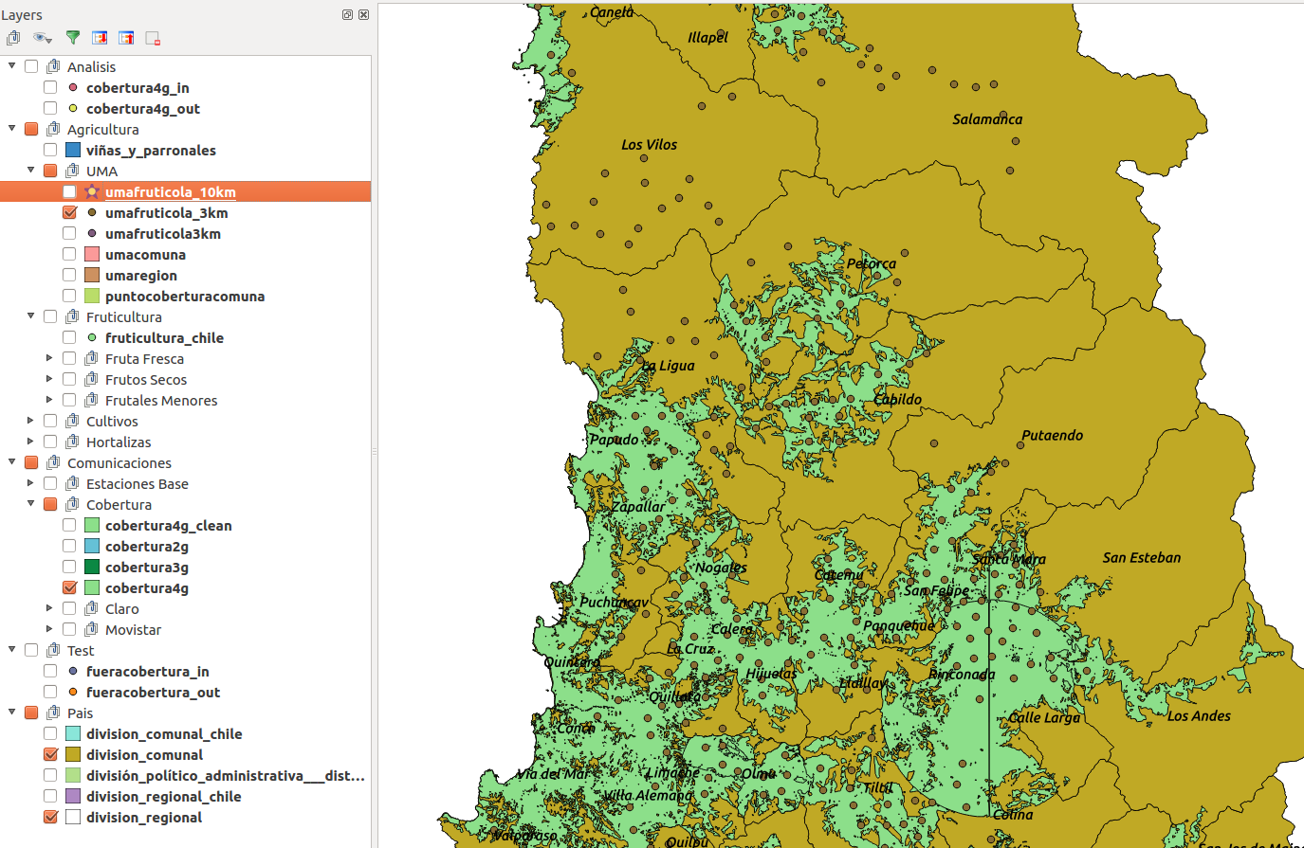

Ilustración 5: Mapa georeferenciado de propagación

La ilustración 4 muestra, junto con la cobertura 4g, las UMA georeferenciadas, luego con algoritmos y “scripts” de cálculo se puede obtener las UMA contenidas dentro y fuera de cada polígono, para que luego el diseño de red considere dejar todas las UMA con cobertura.

Adicionalmente podremos cuantificar cuántas UMA están contenidas por cada estación base, con lo que se puede dimensionar los requerimientos de ancho de banda y número de accesos por hora de acuerdo a lo previamente descrito en capítulos anteriores.

Entonces, la calidad de servicio estará determinada por la capacidad total de la estación base v/s la cantidad de UMA dentro del polígono de cobertura.

Los equipos necesarios para cubrir las demandas de las UMA son del tipo IoT y tecnología tradicional de comunicaciones móviles cuyos costos no se tiene disponibles al momento del informe, pero un mecanismo simple de costo de inversión (CAPEX[16]) por cada estación se calcula de acuerdo a la Tabla 4.

|  |  |  |  |
| --- | --- | --- | --- |
| **Ítem** | **Cantidad** | **Costo Unitario** | **Costo** |
| Instalación Estación | c1 | X | c1*X |
| Antena 3G | c2 | Y | c2*Y |
| Antena 4G | c3 | w | c3*w |
| Antena IoT | c4 | z | c4*z |
| Otros | c5 | z1 | c5*z1 |
| Total Costo Estación Base |  |  | Suma(Ítems) |

Tabla 4: Costo de Inversión por cada estación

Es necesario calcular también el costo de operación mensual (OPEX[17]) de cada estación base que se resume en la Tabla 5.

|  |  |  |  |
| --- | --- | --- | --- |
| **Ítem** | **Cantidad** | **Costo Unitario** | **Costo** |
| Energía | c1 | X | c1*X |
| Arriendo | c2 | Y | c2*Y |
| Mantención | c3 | w | c3*w |
| Combustible | c4 | z | c4*z |
| Otros | c5 | z1 | c5*z1 |
| Total Operación |  |  | Suma(Ítems |

Tabla 5: Costo de operación mensual de cada estación base

# Etapa: Nº4: Análisis y Propuesta de soluciones IoT Aplicables en la Fruticultura.

En esta etapa se especifican los requerimientos de consumo de datos de acuerdo a la demanda estimada por el uso de tecnología digital en procesos agrícolas en horizonte de 5, 10 y 20 años.

# 4.1 Determinación de la infraestructura de telecomunicaciones requerida para la digitalización de los procesos de AP

### 4.1.1 Establecer infraestructura para digitalización de los procesos de AP

Una UMA tiene un radio de 3km que contiene las unidades productivas. La cantidad de UMA frutícola (exceptuando la vitivinicultura) para este análisis en Chile, se calculó en base a un algoritmo de agrupación que considera las 134967 unidades productivas en todo Chile, resultando luego del proceso de cálculo 1999 UMA a lo largo de todo el país distribuidas como muestra el mapa siguiente, ubicadas en forma regional y comunal, lo cual está georeferenciado en formato GIS con software de visualización de terreno qGIS.

El impacto de las condiciones de propagación que se traduce en el “link budget” de cada estación dependerá de la morfología del terreno y la tecnología a utilizar.

Se considera inicialmente 495 estaciones Base para IoT y 1999 estaciones Base para tecnologías de comunicación de datos 2G, 3G, 4G.

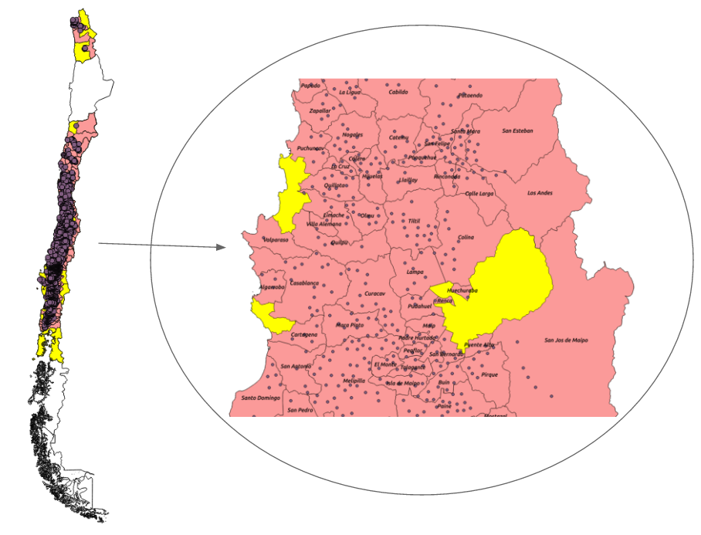

Ilustración 6: Mapa georeferenciado de UMA frutícola de infraestructura AP

La tabla 6 presenta la cantidad de UMA frutícola por región:

|  |  |
| --- | --- |
| **Región** | **UMA** |
| 0015. Región de Arica y Parinacota | 25 |
| 01. Región de Tarapacá | 4 |
| 04. Región de Atacama | 78 |
| 04. Región de Coquimbo | 239 |
| 05. Región de Valparaíso | 206 |
| 06. Región del Libertador Bernardo O'Higgins | 275 |
| 07. Región del Maule | 334 |
| 08. Región del Bo-Bo | 350 |
| 09. Región de La Araucana | 183 |
| 10. Región de Los Ríos | 65 |
| 13. Región de Los Lagos | 46 |
| RM. Región Metropolitana de Santiago | 194 |
| TOTAL UMA | 1999 |

Tabla 6: Cantidad de UMA frutícola por Región

Extrapolando la metodología de cálculo de UMA hacia los otros rubros del sector e incorporando a la Vitivinícola, la tabla 7 de resumen de UMA en el país.

|  |  |  |
| --- | --- | --- |
| **TIPO UMA** | **REGION** | **UMA** |
| CULTIVOS DE CEREALES Y OTROS CULTIVOS | 0015. Región de Arica y Parinacota | 0,62 |
| 01. Región de Tarapacá | 52,24 |
| 02. Región de Antofagasta | 6,26 |
| 04. Región de Atacama | 29,61 |
| 04. Región de Coquimbo | 238 |
| 05. Región de Valparaíso | 271,32 |
| 06. Región del Libertador Bernardo O'Higgins | 2311,81 |
| 07. Región del Maule | 3383,14 |
| 08. Región del Bo-Bo | 5190,93 |
| 09. Región de La Araucana | 7487,14 |
| 10. Región de Los Ríos | 986,82 |
| 11. Región del General Carlos Ibáñez del Campo | 20,6 |
| 12. Región de Magallanes y Antártica Chilena | 4,56 |
| 13. Región de Los Lagos | 1170,25 |
| RM. Región Metropolitana de Santiago | 778,42 |
| HORTALIZAS, FLORES y VIVEROS | 0015. Región de Arica y Parinacota | 109,03 |
| 01. Región de Tarapacá | 20,3 |
| 02. Región de Antofagasta | 12,3 |
| 04. Región de Atacama | 57,01 |
| 04. Región de Coquimbo | 397,57 |
| 05. Región de Valparaíso | 357,05 |
| 06. Región del Libertador Bernardo O'Higgins | 462,29 |
| 07. Región del Maule | 413,78 |
| 08. Región del Bo-Bo | 326,63 |
| 09. Región de La Araucana | 153,08 |
| 10. Región de Los Ríos | 59,93 |
| 11. Región del General Carlos Ibáñez del Campo | 3,76 |
| 12. Región de Magallanes y Antártica Chilena | 2,18 |
| 13. Región de Los Lagos | 75,38 |
| RM. Región Metropolitana de Santiago | 897,29 |
| VITIVINICOLA | 0015. Región de Arica y Parinacota | 1,58 |
| 04. Región de Atacama | 25,19 |
| 04. Región de Coquimbo | 431,28 |
| 05. Región de Valparaíso | 255,82 |
| 06. Región del Libertador Bernardo O'Higgins | 1267,21 |
| 07. Región del Maule | 1629,22 |
| 08. Región del Bo-Bo | 557,42 |
| 09. Región de La Araucana | 0,67 |
| RM. Región Metropolitana de Santiago | 435,01 |
| TOTAL UMA | 29882,7 |

Tabla 7: Cantidad de UMAs rubros agrícolas por Región

## 4.2 Análisis y propuesta de soluciones IoT aplicables en la fruticultura y propuesta de estándares de comunicación para las redes de sensores

### 4.2.1 Investigación de las aplicaciones actuales de IoT

1. **Estado del arte de las tecnologías asociadas a IoT/M2M**

Para situar en perspectiva lo disruptivo que significa la comunicación entre las cosas (IoT/M2M), se debe tener en consideración que hoy en día, a nivel mundial, se está alcanzando a 10 mil millones de conexiones de voz y de banda ancha, en tanto que, de acuerdo a expectativas de GSA (Global Mobile Suppliers Association), se esperan 75 mil millones de cosas conectadas para 2025 y se predice que para 2040 habrá 500 mil millones cosas conectadas en el mundo.

Frente a esta situación se ha visto el nacimiento de múltiples tecnologías en las que se utilizará espectro licenciado y no licenciado, las que por sus características tendrán sus ventajas y desventajas, debiendo tomar en cuenta sus estándares, ecosistemas, seguridad, administración y operación. Éstas podrán ser redes de señales de radio terrestres, satelitales o fijas, que tendrán mayor o menor ancho de banda, alcance, cobertura, etc.

En esta investigación no se consideran las tecnologías de comunicación de corto alcance, tales como, WiFi HaLow, BlueTooth, ZigBee u otras.

De acuerdo a lo anterior, este estudio se centrará en las tecnologías denominadas LPWA (Low Power, Wide Area (Networks)), con especial atención a los ecosistemas que al día de hoy han demostrado mayor aceptación en la industria.

Las tecnologías LPWA comparten un conjunto de aspectos fundamentales:

* **Largo Alcance:** Los dispositivos pueden ubicarse hasta 10 kilómetros del gateway, dependiendo de la tecnología utilizada y zona geográfica.
* **Bajas tasas de transferencia de datos:** Menos de 5.000 bits por segundo. A menudo sólo 20-256 bytes por mensaje, que se envían varias veces al día.
* **Bajo consumo de energía:** Esto permite que la batería dure entre 5 y 10 años.
* **Red en topología estrella:** Los dispositivos en una topología estrella se comunican directamente a los puntos de acceso, a diferencia de otras topologías, como la topología de malla, por ejemplo.

Entre ellas, y como las principales, debemos mencionar las tecnologías propietarias LoRa y Sigfox, las que han acaparado la atención de las operadoras celulares. Adicionalmente, se menciona a la empresa Ingenu que, aunque no tiene la misma orientación que LoRa y SigFox, ya está presente en Chile con una aplicación muy interesante en el área de la distribución eléctrica.

Internet de las cosas (IoT) es un concepto que se aplicará cada vez con más fuerza en el sector agrícola. La evolución que ha sufrido el sector agrícola se ha transformado en agricultura inteligente (Smart Farm), donde la aplicación de nuevas tecnologías será determinante, especialmente en IoT.

La unidad agrícola es un sector que está en pleno desarrollo tecnológico. Así se puede ver que las técnicas de tipos de invernaderos industriales, de regadío, utilización de medios mecánicos y sistemas de fertilización entre otras, son cada vez más evolucionados.

Con IoT será posible gestionar todo bajo un mismo sistema en el que se integre la tecnología y comunicación a todos los objetos que existan en la explotación agrícola.

De esta manera se hará inteligente a cada objeto mediante la incorporación de una LP que lo convierta en un punto de emisión de información (gracias a la incorporación de distintos sensores) y que a su vez, permita que este se ponga en contacto con el resto de objetos que existan en la explotación agrícola (todos ellos unidos en red). Así se establecerá una comunicación entre ellos con un sistema de gestión centralizado, haciendo posible aglutinar a todos ellos en una red inteligente, definiendo protocolos y definiendo acciones acciones a ejecutar según los protocolos establecidos, siendo todo ello en tiempo real.

IoT en el sector agrícola hará muchísimo más eficiente el uso de recursos para la explotación, usando las materias primas o recursos naturales estrictamente necesarios, ahorrando costos.

Cuanto más inteligente sea la explotación agrícola, más eficiente será y menos recursos se utilizarán.

De igual manera, los sistemas inteligentes en la agricultura (Smart farm) determinarán y analizarán el historial, así como los factores asociados a la producción de cada recurso en tiempo real. Este sistema permitirá cuantificar, en función de las acciones que se han tomado, los recursos desperdiciados en cada momento, evolución de las cosecha, entre otras.

Gestionar la unidad agrícola será más fácil ya que se podrá hacer mediante una tablet, móvil, etc. Incluso se podrá utilizar la voz como interface para interactuar con el sistema de gestión mediante, por ejemplo, el uso de weareables.

Algunos de los objetos que podrían formar parte de una futura unidad agrícola inteligente (algunos de ellos ya existen), son: drones con cámaras integradas y multitud de sensores de todo tipo instalados a lo largo de la explotación que permitirían controlar la humedad, temperatura o gestionar los recursos naturales como gasto de agua, luz, etc.

También, habría que hablar de wearables que pudieran darle información al agricultor todo tipo de métricas para analizar en tiempo real la acción a desempeñar.

IoT se integrará en el sector agrícola con variedad de soluciones tecnológicas impactando de manera significativa como se muestra en la ilustración 6.

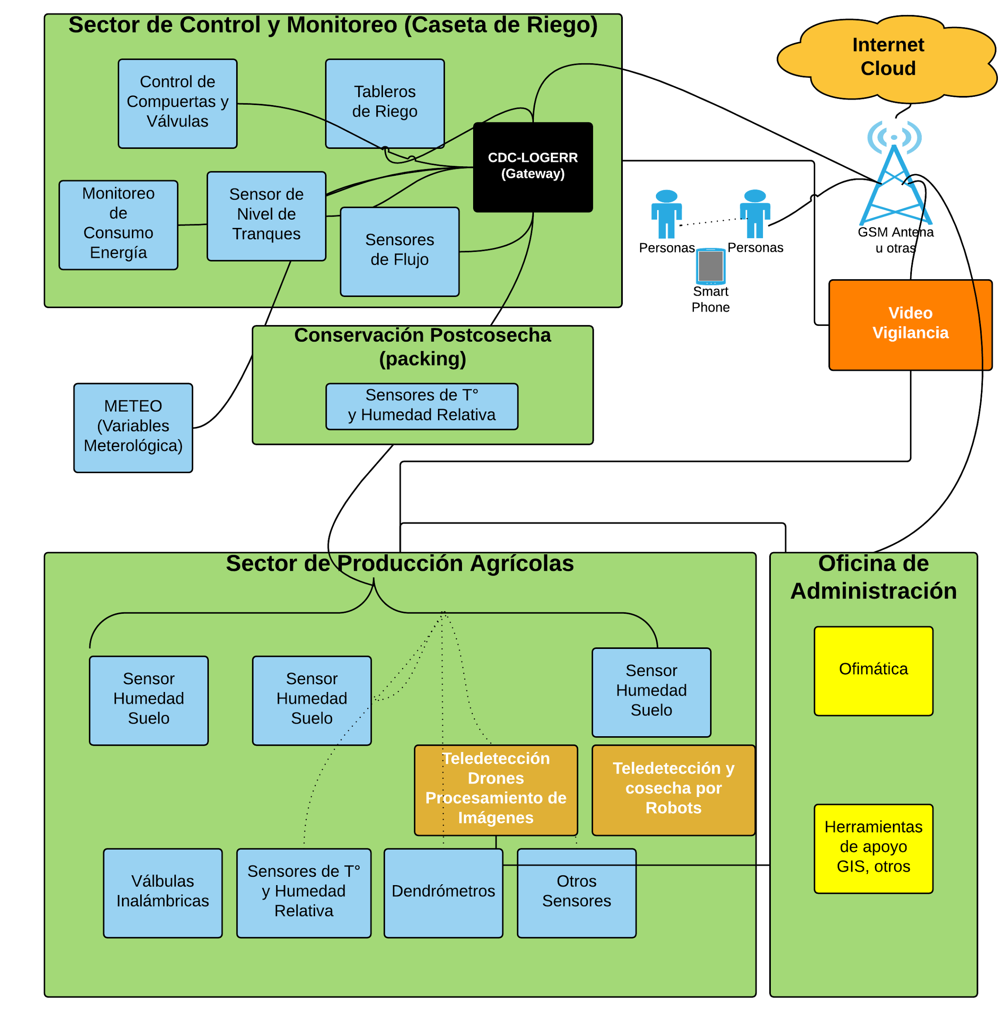

Ilustración 7: Soluciones Agrícolas AP

**b. Experiencias a nivel mundial**

En la actualidad existen varias operadoras que están probando las tecnologías anteriormente mencionadas. Algunas ya han sido desplegadas en algunos países, principalmente en Europa, América y Asia. A continuación, se entrega información de algunas de estas empresas y el despliegue que han realizado, de acuerdo con artículos recientemente publicados en la prensa especializada mundial (varias fuentes).

1. **Despliegues LoRa/LoRaWAN**

**LoRaWAN en Europa.**

Entre las empresas de telecomunicaciones y en los países que tienen cobertura están:

* KPN (Países Bajos), anunció cobertura nacional a finales de Junio del 2016.
* Proximus (Bélgica), este operador incumbente, que era conocido como Belgacom, comprometió cobertura LoRa nacional en el país para finales de 2016.
* Orange (Francia), comenzó con LoRa en 18 áreas urbanas en el primer cuarto de 2016 y comprometió una pronta cobertura nacional.
* Bouygues Telecom (Francia), prometió cobertura LoRa para fines del año 2016. Ofrece también servicios IoT con su subsidiaria Objenious.
* Unidata (Italia), anunció el despliegue de su red LoRa el 14 de Junio. Inicialmente será en Roma, con el compromiso de la cobertura total de la ciudad en el 2017.

**LoRaWAN en EEUU**

* Comcast realiza pruebas de LoRA a partir del 7 de Octubre del 2016. Filadelfia y San Francisco fueron seleccionadas para pruebas de seguimiento de activos, medición de medidores y monitoreo ambiental. Si las pruebas son satisfactorias, dentro de 18 a 30 meses le seguirán 28 nuevos mercados.

Sin embargo, existe otro actor presente en EE.UU, también, se trata de Senet, que ofrece la primera red pública utilizando LoRa con cobertura en más 100 ciudades desde Junio del 2016. Su plan considera doblar el número de ciudades en el 2017.

**LoRaWAN en Oceanía**

El 20 de Septiembre, Semtech comunicó que está desplegando una red LoRa en Nueva Zelanda, donde promete cobertura a la mitad de la población en cosa de meses.

En Australia, en Septiembre de este año, se desplegó la primera red LoRa en la ciudad de Sidney.

**LoRaWAN en Asia-Pacífico**

* SoftBank (Japón) el 14 de Septiembre anunció el despliegue de una red LoRa dentro de este año fiscal.
* Tata Communications (India) anunció a fines del año 2015 que desplegará una red LoRa que fue probada en las ciudades de Mumbai, Delhi y Bangalore.
* SK Telekom (Corea del Sur), anunció el 12 de Julio de este año, el despliegue de una red LoRa que cubrirá al 99% de la población.

**b) Despliegues Sigfox**

**Sigfox en Europa.**

* Sigfox (Alemania) En este país Sigfox actúa como operador desplegando su propia red celular dedicada a la IoT.
* IoT Denmark (Dinamarca) Esta empresa tiene los derechos exclusivos para el despliegue de la red Sigfox en este país.
* Engie (Bélgica) Al igual que IoT Denmark, esta empresa tiene los derechos exclusivos para el despliegue de la red Sigfox en este país.
* Simple Cell (República Checa) Es el primer operador utilizando tecnología Sigfox para IoT.
* Aerea (Países bajos) es otro proveedor que opera una red de servicios de conectividad Sigfox para IoT.
* Cellnex Telecom (España) proveedor de infraestructuras de telecomunicaciones inalámbricas independiente y provee servicios Sigfox no solo en España. También presta servicios en Italia, Holanda y Francia.

También tiene operadores en Irlanda, Italia, Luxemburgo, Malta, Reino Unido y Portugal

**Sigfox en EE.UU.**

Sigfox (EE.UU). En este país Sigfox actúa como operador desplegando su propia red celular dedicada a la IoT.

**Sigfox en Oceanía**

Thinxtra ( Nueva Zelanda y Australia) Esta empresa es el operador de red Sigfox exclusivo para estos países.

**Sigfox** **en Asia-Pacífico**

* Kyocera (Japón) Esta empresa, tiene los derechos exclusivos para el despliegue de redes Sigfox en Japón.
* UnaBiz (Taiwán y Singapur) Esta empresa liderará el despliegue de la red Sigfox a nivel nacional en ambos países.

**Sigfox** **en Latinoamérica**

Iotnet (México) Esta empresa es otro operador de red Sigfox, encargado de la introducción de la tecnología en este país.

WND (Brasil) Esta empresa, a diferencia de las antes mencionadas, tiene por misión supervisar y coordinar los despliegues de redes Sigfox en todo Latinoamérica. WND tiene los derechos exclusivos para desplegar redes Sigfox a través de los países latinoamericanos, los que representan sobre el 70% del producto bruto de la región.

Cabe mencionar que la principal accionista de WND es la misma SigFox.

**c) Despliegue de NB-IoT**

De las tecnologías LPWA anteriormente mencionadas es la que menos despliegue ha tenido, debido la reciente publicación del estándar (Junio 2016). Sin embargo tanto operadores como proveedores de infraestructura están trabajando en el desarrollo de ésta. Entre ellas podemos mencionar algunos ejemplos:

**Vodafone** ha estado trabajando durante el último tiempo con este estándar y considera su lanzamiento comercial para el año 2017. Esta empresa considera que es la mejor tecnología LPWA por las siguientes razones:

1. Espectro licenciado - NB-IoT opera en espectro con licencia, lo que significa que la calidad del servicio puede ser asegurada y el riesgo de interrupción de la señal de otras tecnologías que utilizan las mismas frecuencias es mínimo.
2. Ancho de banda - NB-IoT se beneficia del uso del ancho de banda, que es seguro y gestionado, lo que aumenta la confiabilidad de la conexión. La comunicación bidireccional es esencial para poder administrar objetos de forma remota y controlar la vida de la batería.
3. Redes - NB-IoT utiliza la infraestructura de redes existente, lo que significa que los sistemas actuales pueden actualizarse extremadamente rápido, en gran parte a través de actualizaciones del software de la RAN que minimizan la necesidad de desplegar infraestructura física adicional. Además, las industrias que despliegan tecnología basada en NB-IoT pueden confiar en que los operadores proporcionarán sus servicios de transporte de datos, en lugar de tener que gestionarlos ellos mismos (en comparación a otras tecnologías LPWA).
4. Normas abiertas - NB-IoT se basa en estándares abiertos, lo que minimiza el riesgo de que la tecnología se vuelva redundante en el futuro y ayuda a asegurar que aquellos que utilizan la tecnología no estén sujetos a un proveedor u operador específico.
5. Apoyo de la industria - NB-IoT cuenta con el apoyo de una amplia gama de proveedores de servicios, proveedores de equipos, chipset y fabricantes de módulos, que están invirtiendo en la tecnología a largo plazo.

f) Pruebas: En Turquía y España se ha utilizado un pre-estándar NB-IoT para indicar a los conductores dónde encontrar un lugar de estacionamiento, con la ayuda de una aplicación en el teléfono inteligente. También ha realizado pruebas en la red comercial de Vodafone España, donde se demostró que la tecnología podría utilizarse para conectar medidores de agua ubicados en lugares difíciles de alcanzar.

M1 en Singapur, junto con Nokia esperan desplegar una red NB-IOT de cobertura nacional para mediados del año 2017.

Lista de operadores en etapa de prueba o despliegues de NB-IoT.

|  |  |
| --- | --- |
| **Operador** | **País** |
| AT&T | US |
| Batelco | Bahréin |
| BT | UK |
| China Mobile | China |
| Etisalat | Emiratos Árabes Unidos |
| KDDI | Japón |
| KT | Corea del Sur |
| M1 | Singapur |
| MegaFon | Rusia |
| MTS | Rusia |
| Optus | Australia |
| Singtel | Singapur |
| Sonera | Finlandia |
| Telenor | Noruega |
| Telia | Suecia |
| T-Mobile | Alemania y Países Bajos |
| Verizon | US |
| Vodafone | Alemania, Países Bajos, España, Irlanda y Australia. |

Tabla 8: Lista de operadores

**c. Situación en Chile**

Son muchas las organizaciones, tanto a niveles de gobierno, académicos, empresariales y otras organizaciones que están difundiendo y promoviendo el IoT/M2M en Chile, entre ellas podemos mencionar:

**a)CORFO**

Fuera de ofrecer financiamiento para proyectos del área, también ha hecho convenios con distintos centros académicos (PUC, U de Chile, PUCV, etc.) para el desarrollo de prototipos, principalmente centrados en la problemática de la minería, agricultura, ciudades inteligentes, telemedicina y otras.

**b) FUNDACIÓN PAÍS DIGITAL**

Promueve esta tecnología, organizando el Foro más importante a nivel Latinoamericano, en el que invita a personalidades con vasto conocimiento en estas áreas a exponer sobre los últimos avances en estas tecnologías.

Actualmente existen varias empresas locales haciendo pruebas en el ámbito de la IOT. Entre ellas podemos mencionar:

* **Telefónica**

SigFox

Junto a operadores internacionales, tales como NTT Docomo y SK Telecom de Corea, en 2015 Telefónica de España se convirtió en inversionista de la francesa SigFox.

<https://novobrief.com/sigfox-telefonica/>

<http://telecoms.com/397992/telefonica-sk-telecom-ntt-docomo-invest-in-french-iot-firm-sigfox/>

En Chile, Telefónica I+D ha evaluado distintos aspectos de la tecnología SigFox, a través de trials y proyectos piloto.

LoRa

También ha realizado pruebas de cobertura con la tecnología LoRa, declarando un alcance de 10 [Km] con línea de vista. En palabras de Telefónica: La tecnología LoRa hace exactamente lo que indica la alianza Lora. Adicionalmente, Telefónica, a través de su serie de “Desafíos IoT” ha patrocinado a empresas y emprendedores para realizar pruebas muy concretas en el campo de IoT, incluyendo la instalación de sensores agrícolas bajo tierra. Telefónica I+D en Chile se ha puesto a la vanguardia mundial en el desarrollo de aplicaciones prácticas sobre tecnología LoRa. Actualmente cuentan con la primera aplicación IoT de minería en el mundo.

NB-IoT

En la ciudad de Concepción Telefónica I+D realizó pruebas de cobertura con un pre-release de la tecnología NB-IoT, facilitado por la empresa Huawei. En esta prueba se pudo determinar que con una sola antena ubicada en el centro de la ciudad se podía dar cobertura al 80% de los abonados de agua potable de la compañía ESSBIO. Para esto se utilizó el módulo SARA de U-BLOX. Las pruebas se realizaron en la banda de los 900 MHz.

Telefónica desplegará el servicio NB-IoT no antes de 2018.

* **Entel**

Entel estuvo muy activo durante 2015 en el tema IoT. Realizó aproximaciones con SigFox, las que fueron descartadas luego de la inversión que realizará Telefónica en la compañía francesa. También se convirtió en miembro de la alianza LoRa y estuvo negociando con la empresa Ingenu para operar una red en Chile; sin embargo, aparentemente por el foco de Entel en su filial Perú, muchos proyectos de investigación quedaron postergados, incluyendo los de IoT.

EC-GSM-IoT

El proveedor Ericsson ofreció a Entel entregar gratis la actualización de la RAN que permitiría dar servicio EC-GSM-IoT. La actualización en cuestión era el release 16; sin embargo, por estar actualmente en el release 11, no se pudo concretar el proyecto, ya que por las demás actualizaciones debían ser pagadas todas a Ericsson en una suma muy alta. Al respecto, Entel declaró[18] que llegarán a la actualización de software 16 a su debido tiempo, pero que no sienten presión del mercado para hacerlo.

* **Chilquinta**

Durante 2015 Chilquinta, la empresa distribuidora de electricidad de la 5ta región, instaló una serie de medidores digitales con tecnología IoT de Ingenu a sus clientes Premium. Esto tiene su explicación en el hecho de que los medidores son fabricados por General Electric, una de las accionistas de Chilquinta. Para dar este servicio especial, se instaló una decena de antenas en la región de Valparaíso.

Robustez de la solución Ingenu.

<http://www.ingenu.com/2016/03/spectacular-stories-of-rpmas-robustness/>

Un hecho anecdótico da cuenta de la robustez de las redes LPWA, en general, y de la tecnología Ingenu, en particular. En Septiembre de 2016, la caída de una muralla de contención dejó sin electricidad a la zona alta de Valparaíso. De acuerdo a una publicación del mismo proveedor, una antena de la tecnología Ingenu de Chilquinta quedó sin su suministro principal de energía y comenzó a consumir su respaldo de baterías. Cuando el respaldo de baterías se terminó, los medidores registrados en el correspondiente punto de acceso no pudieron reportarse. Esto provocó que cada uno de los medidores siguiera una estrategia de contingencia, intentando registrarse en otras antenas. Lo interesante es que no todos se registraron con la misma antena. 4 de ellos lo hicieron con una antena que se encontraba a 48 Km del lugar del accidente.

### 4.2.2 Analizar los desafíos que enfrenta en materias de desarrollo de IoT

Las diferentes cifras que se proyectan para IoT muestran el explosivo crecimiento de este concepto en múltiples áreas. Un ejemplo es el informe de BI Intelligence que estimó que en 2015 existían cerca de 10 mil millones de dispositivos conectados a Internet, mientras que para 2020 habrá unos 34 mil millones, de los cuales unos 24 mil millones corresponderán a dispositivos IoT (los equipos de cómputo “tradicional”, como smartphones, tablets, PC, smartwatches, entre otros, serán tan solo 10 mil millones).

De igual modo, BI Intelligence predice que en los próximos cinco años se invertirán casi US$6 millones de millones en soluciones IoT, siendo las empresas y el gobierno los principales adoptadores. De acuerdo a esta firma de análisis, los principales sectores industriales que adoptarán estas soluciones a nivel mundial serán:

• **Oil, Gas y Minería:** Los autores estiman que unos 5,4 millones de dispositivos IoT se usarán en la extracción de petróleo para 2020. Estos principalmente serán sensores conectados a Internet para proveer data ambiental de los sitios de extracción.

**• Manufactura:** Un 35% de esta industria ya usa sensores inteligentes. De acuerdo a PwC, un 10% planea implementarlos en menos de un año y un 8%, dentro de 3.

• **Transporte:** Para 2020 habrá 220 millones de vehículos conectados en las carreteras del mundo.

• **Agricultura:** 75 millones de soluciones IoT instaladas para 2020, con una tasa de crecimiento anual compuesto de 20%.

• **Utilities:** Para enfrentar la creciente demanda de energía, se instalarán en torno a unos mil millones de dispositivos IoT para 2020.

**La visión de expertos**

En este escenario, Eric Aguiló, Product Marketing Manager, Control Industrial en Baja Tensión, de ABB en Chile, indicó que esta marca ve IoT como “una de las innovaciones tecnológicas que tiene mayor proyección de crecimiento por la cartera de clientes asociados a Energía y Automatización”.

En tanto, Daniel Peña, Ingeniero División Minería de Cisco Chile, explica que, para esta su compañía IoT también se encuentra dentro de un concepto mucho mayor: Internet de Todo (IoE, “Internet of Everything”), donde están la interconexión de personas, procesos, datos y cosas, y los ven con ojos más optimistas: se espera que el mercado sea de aproximadamente US$19 trillones, con alrededor de 75 billones de dispositivos conectados.

Para Robert Bauerschmitt, Gerente de Producto de Fabelec, existen dos enfoques en IoT: por una parte, están los dispositivos (como los sensores inteligentes que se pueden conectar a Internet), y por otra, los datos que estos van generando. “Es importante tener no solo los sensores conectados y el dato duro disponible, sino también la capacidad de procesar todos estos datos y convertirlos en información, que tanto los estamentos técnicos como las gerencias puedan interpretar”, agregó.

“Para Siemens, IoT ha sido un cambio radical en el modo de pensar a nivel mundial. El concepto de IoT (o Industry 4.0, como se utiliza en Europa), ha cambiado la vida internamente, porque la forma de pensar es distinta: ya no se piensa en monitorear, controlar o automatizar un proceso, sino que ese proceso debe ser autónomo. Todos los desarrollos que se están teniendo hoy en día, y que se iniciaron hace unos seis años, están enfocados en este concepto y que lo que viene a futuro”, señaló Fabián Hernández, Digital Factory Lead Business Unit - Factory Automation de Siemens Chile.

Según Rodrigo Riquelme, Area Sales Manager Cono Sur de National Instruments, la evolución “natural” de la tecnología trae consigo la capacidad de los proveedores de ofrecer soluciones más inteligentes, eficientes y que sean “capaces de interactuar y analizar los datos en tiempo real; algo que hace 15 años era impensable en el tamaño y en el precio de los sistemas que se encuentran en el mercado actual”.

Al respecto, el ejecutivo ve dos niveles de esta revolución 4.0: IoT, que se vive en lo cotidiano (con smartphones, relojes inteligentes, etc.), y la Industrial, en la que se destaca la confiabilidad de los datos. “No es lo mismo que falle el WhatsApp o el refrigerador, a que el proceso industrial deje de operar porque se cayó la red o porque los equipos no están bien desarrollados tecnológicamente”.

Jorge Mujica, Chief Technology & Innovation Officer de IBM Chile, advierte sobre otro “riesgo” de IoT en la industria: la complejidad. “Al aumentar los sensores, aumenta la complejidad y, por lo tanto, disminuye la comprensión de los datos que se pueden extraer de la plataforma. Es así como se necesitarán especialistas que trascienden lo tecnológico para que el IoT tenga sentido” “Estoy hablando de profesionales que nos ayuden a interpretar los datos que emanan de los sensores para que tenga un sentido industrial y un sentido de futuro. La belleza de IoT, en la vista de IBM, es que permite unir lo que es tecnología con disciplinas que pocas personas podrían pensar que tendrían una relevancia tan fuerte en un fenómeno que es tecnológico, pero también sociológico”.

**Los desafíos de IoT**

Los desafíos que se detectan en IoT enfocados en las grandes cantidades de datos que deben ser procesados para transformarlos en información en el momento preciso para tomar la decisión adecuada se mencionan a continuación:

* Analizar tecnologías como Big Data, que permite tomar esa información, analizarla y sacar conclusiones: Es necesario que existan aplicaciones que estén corriendo y correlacionando diferentes informaciones y sacando reportes que sean legibles y entendibles para que el tomador de decisiones defina el camino a seguir.
* Para reducir el ancho de banda y los datos a transmitir se recomienda hacer un proceso previo de recopilación y procesamiento de información y así se podrá conocer cuál es el dato a transmitir que podría ayudar a solucionar el problema o a indicar el estado en que se encuentra.
* Al respecto de lenguajes y culturas diferentes se debe crear un ambiente de interdisciplinariedad que permita la convergencia entre los procesos de Automatización Industrial y las tecnologías de la información.

Sin duda alguna, la temática de IoT podría presentar más desafíos que lo expuestos tratando de descifrar sus consecuencias más “macro” o incluso los detalles de su implementación. Sin embargo, como sucedió anteriormente con otras tecnologías, tanto los proveedores como los usuarios irán perfeccionando su uso y desarrollando nuevas aplicaciones a medida de que estos dispositivos se vayan masificando.

**Las barreras de IoT [19]**

No obstante, son varias las barreras que podrían retrasar el desarrollo de IoT. Las tres barreras de mayor magnitud son la implementación de IPv6, la energía para alimentar los sensores y el acuerdo sobre las normas.

1. **Implementación de IPv6.** En febrero de 2010, se agotaron las direcciones IPv4 del mundo. Si bien el público general no ha observado un impacto real, esta situación podría lentificar el progreso de IoT, ya que los posibles miles de millones de sensores necesitarán direcciones IP exclusivas. Además, IPv6 facilita la administración de las redes gracias a las capacidades de autoconfiguración y ofrece características de seguridad mejoradas.

**b. Energía para los sensores**. Para que IoT alcance su máximo potencial, los sensores deberán ser autosustentables. Imagine cambiar las baterías de miles de millones de dispositivos implementados en todo el planeta e incluso en el espacio. Obviamente, no es posible. Lo que se necesita es una forma de que los sensores generen electricidad a partir de elementos medioambientales como las vibraciones, la luz y las corrientes de aire. El 18 En marzo de 2011, en la edición 241 de la Conferencia Nacional y Exposición de la Sociedad Americana de Química, un grupo de científicos anunció un nanogenerador (un chip flexible que utiliza los movimientos del cuerpo, como la presión de un dedo, para generar electricidad) comercialmente viable, algo que representa un avance de gran envergadura.

**c. Normas.** Si bien se han realizado grandes progresos en cuanto a las normas, se necesita aún más, especialmente en las áreas de seguridad, privacidad, arquitectura y comunicaciones.

## 4.3 Propuesta de Soluciones IoT aplicables a la fruticultura

La propuesta de solución para IOT aplicado a la fruticultura no considera los servicios transaccionales ni los de “video streaming” , los cuales son cubiertos por la tecnología tradicional de telefonía móvil.

En base a lo descrito en capítulos previos las soluciones que aplican a la fruticultura y pueden ser clasificadas como IoT son las siguientes:

* Sensores de Posicionamiento Global
* Monitoreo de Riego
  + Humedad de Suelo
  + Humedad de la hoja
  + Temperatura y Humedad Relativa
  + Válvulas alámbricas e inalámbricas
  + Sensores de Flujo
  + Sensores de Nivel
  + Monitor de Tablero de Riego
  + Monitoreo de Consumo de Energía
* Monitoreo de Crecimiento
  + Dendrómetros
* Monitoreo de Cadena de Frío
* Monitoreo de Variables Medioambientales
  + Estación Metereológica
  + Sensores de Radiación
  + Sensores de Gases

La ilustración 7 a continuación visualiza una solución IoT aplicable a la agricultura.

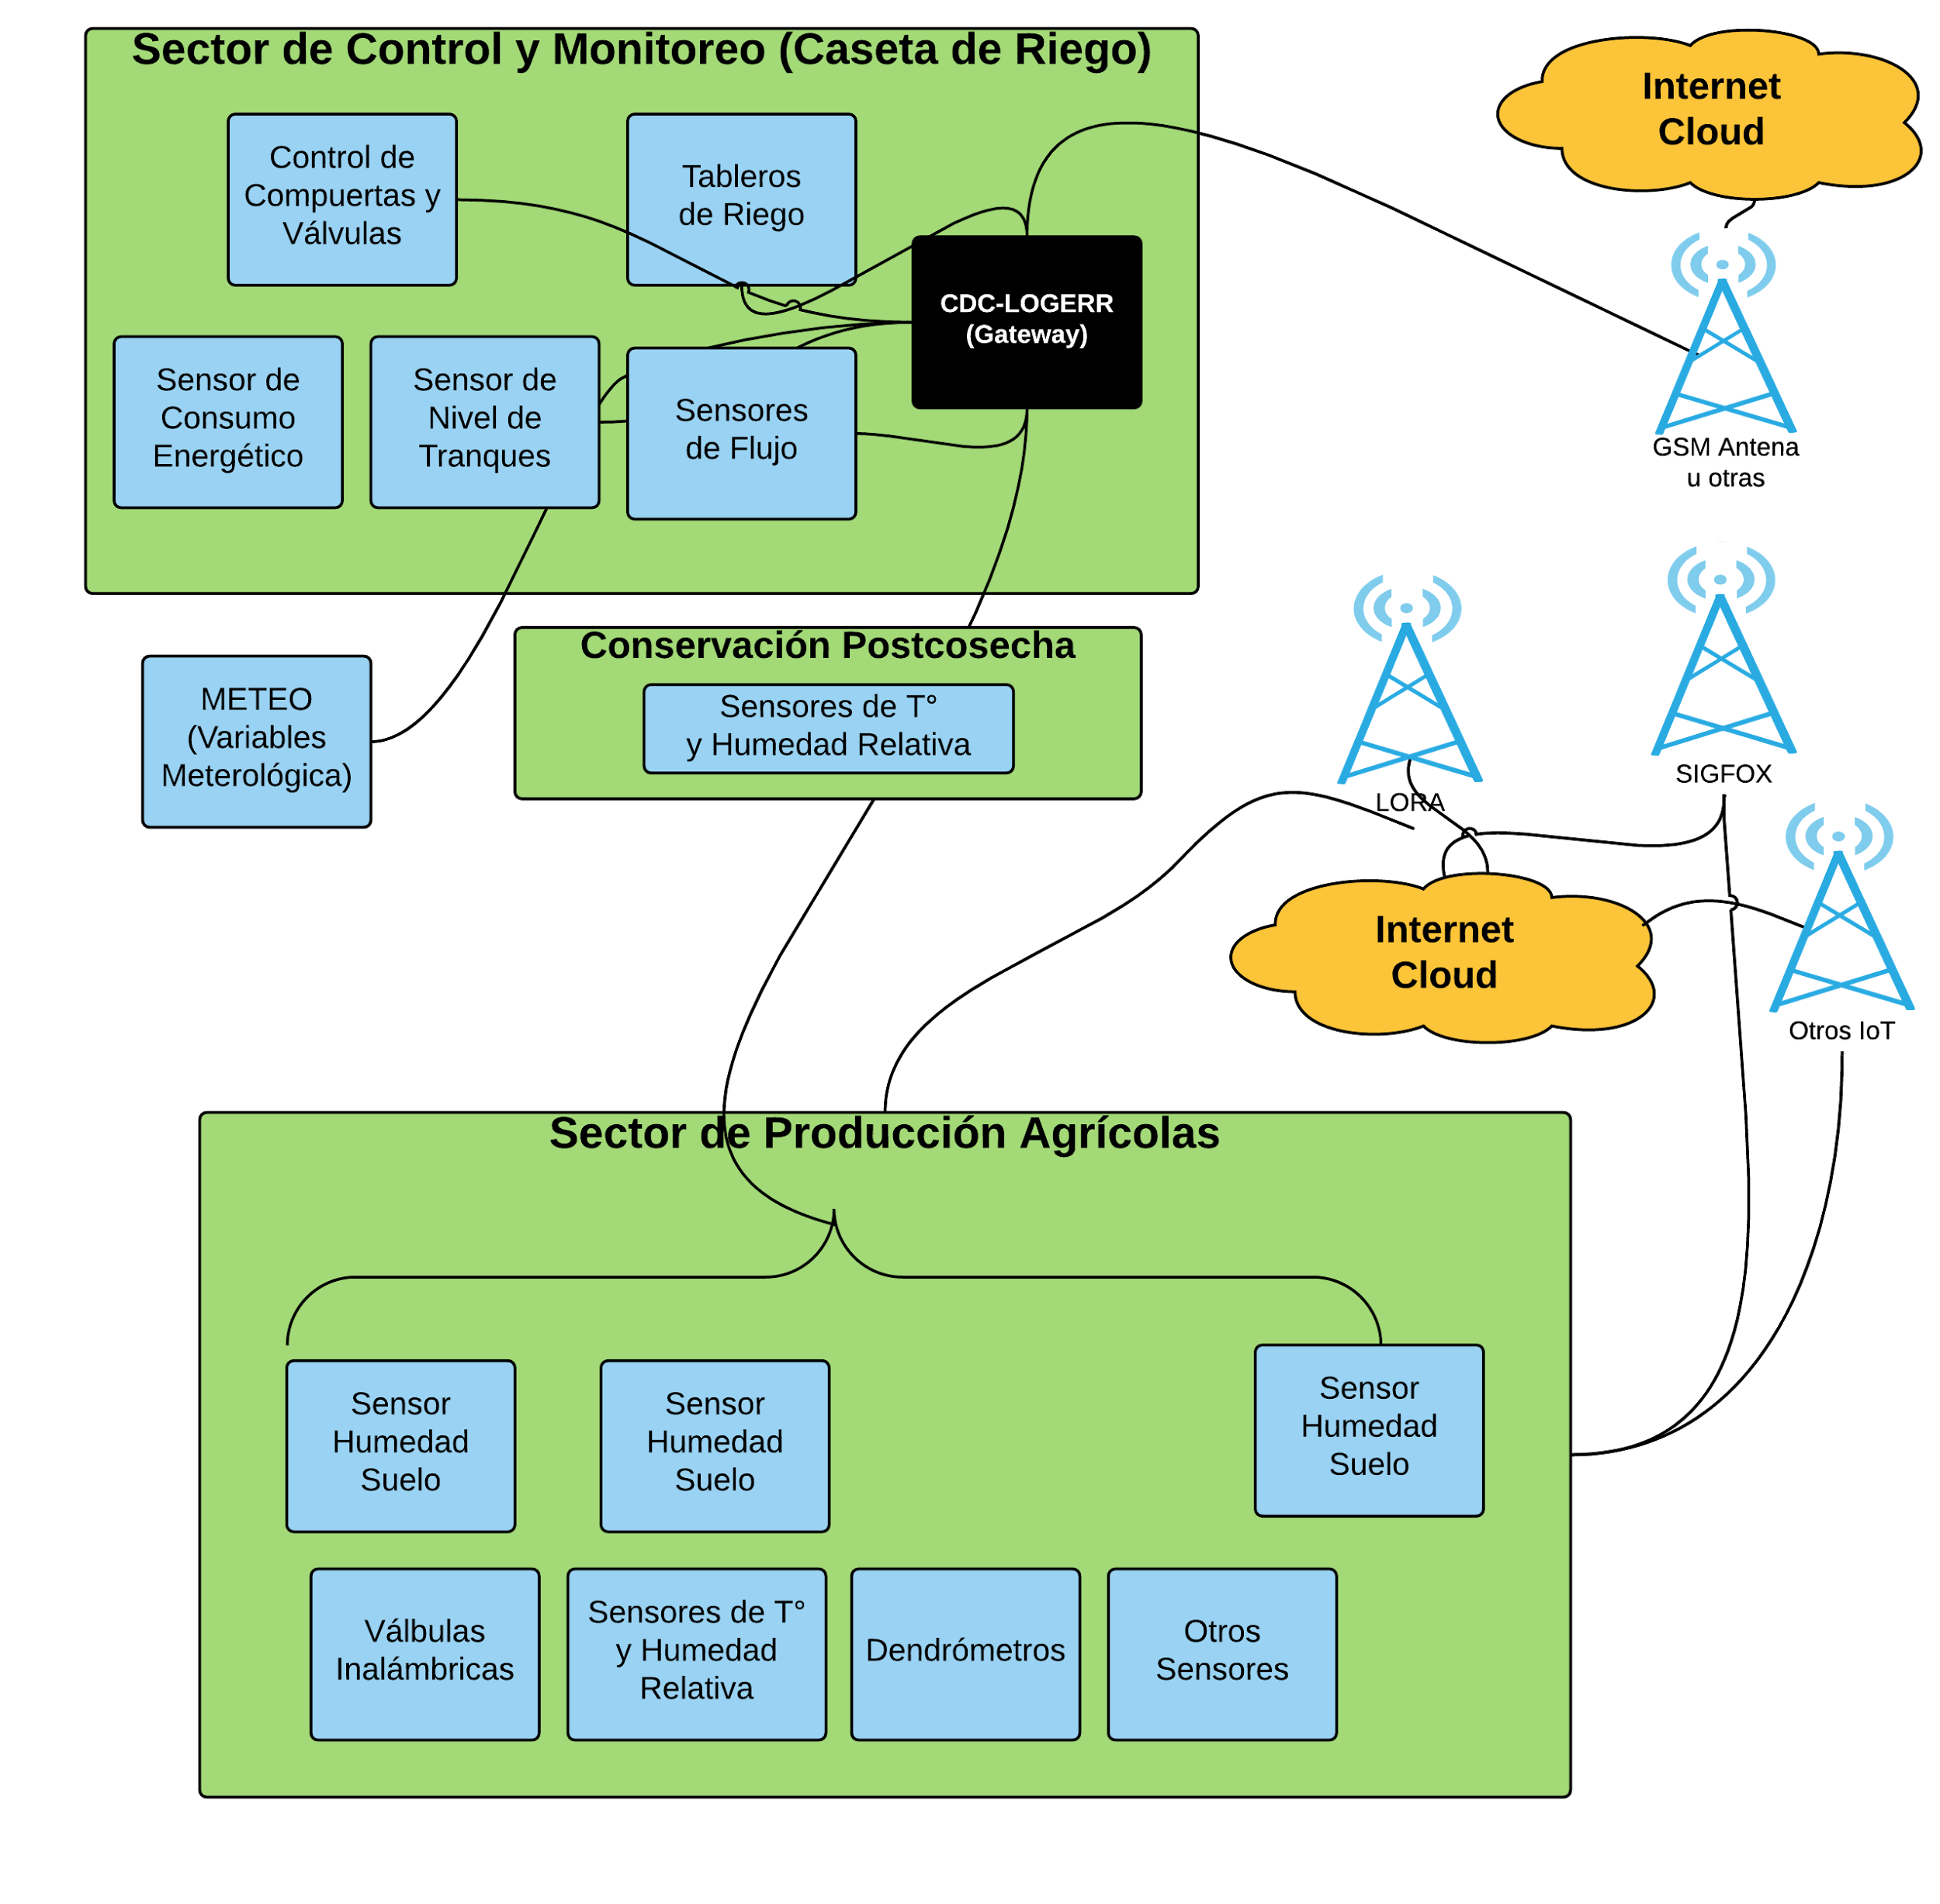

Ilustración 8: Propuesta de solución IoT para Fruticultura

En la ilustración se distinguen tres sectores, el control y monitoreo, comúnmente llamada caseta de riego donde se requieren sensores para monitorear y controlar la operación diaria de riego, luego están los sectores de producción o huertos en los cuales los sensores relacionados con el crecimiento de la planta son los que se implementan, y el último sector que es el de post cosecha que básicamente se requiere mantener un ambiente controlado de temperatura y humedad para la correcta conservación del fruto. Adicionalmente y fuera del entorno productivo se encuentra los sensores medioambientales como una estación meteorológica.

En la propuesta también se visualiza las formas de comunicación que utilizan los sensores ya sea mediante un proceso de acumulación y envío a través de un “Logger” o en forma directa con nuevas tecnologías LPWA.

### 4.3.1. Definir KPI, indicadores para la calidad de la propuesta de soluciones IoT

Los KPI o indicadores para una propuesta de soluciones IoT basados en la tabla de soluciones son los siguientes:

* Cantidad de Sensores x Unidad Productiva
* Cantidad de Sensores x Especie
* Consumo de Energía
  + mili Watts en modo medición x Sensor
  + mili Watts en modo comunicación x Sensor
* Comunicaciones
  + Tamaño de paquete de datos x Sensor
  + MBytes promedio por mes x Sensor
* Radio de Cobertura
  + Alcance promedio x Sensor

1. http://www.rfwireless-world.com/Terminology/LoRa-technology-basics.html
2. http://www.rfwireless-world.com/Terminology/SIGFOX-technology-basics.html
3. www.ingenu.com
4. http://www.link-labs.com/sigfox-vs-lora/
5. Esta afirmación, del propio fabricante, no debe ser tomada en consideración, ya que el número de personas que habitan una determinada área geográfica no es, necesariamente, un parámetro que pueda medir la penetración del servicio.
6. http://www.link-labs.com/sigfox-vs-lora/
7. <http://www.ingenu.com/2016/03/spectacular-stories-of-rpmas-robustness/>
8. Aparecido en junio de 2016
9. http://www.gsma.com/connectedliving/wp-content/uploads/2016/10/3GPP-Low-Power-Wide-Area-Technologies-GSMA-White-Paper.pdf
10. http://www.gsma.com/connectedliving/wp-content/uploads/2016/10/3GPP-Low-Power-Wide-Area-Technologies-GSMA-White-Paper.pdf
11. http://www.gsma.com/connectedliving/wp-content/uploads/2016/10/3GPP-Low-Power-Wide-Area-Technologies-GSMA-White-Paper.pdf
12. http://www.huawei.com/en/news/2016/12/Huawei-Telefonica-Sign-Memorandum
13. http://www.lightreading.com/fog-networking-computing/getting-hotter-fog-lte-a-pro-mano-nb-iot-and-sd-wan/a/d-id/729250
14. http://www.3gpp.org/news-events/3gpp-news/1674-timeline_5g
15. https://www.metis2020.com/wp-content/uploads/presentations/W@kth_METIS_overview_scenarios_20131115_web.pdf
16. CAPital EXpenditures (CAPEX, capex o inversiones en bienes de capitales)
17. OPEX, "Operating expense", es un costo permanente para el funcionamiento
18. Entrevista al consultor tecnológico, Sr. Oscar López Tagle, quien asesoró a Entel durante 2015 - 2016, participando en las negociaciones con los proveedores de tecnología IoT.
19. Cisco IBSG © 2011 Cisco y/o sus filiales. Todos los derechos reservados.